Лабораторная работа №3

Архитектура вычислительных систем

Зарифбеков Амир Пайшанбиевич

Содержание

# 1 Цель работы

Научиться оформлять отчёты с помощью легковесного языка разметки Markdown.

# 2 Задание

– Сделайте отчёт по предыдущей лабораторной работе в формате Markdown. – В качестве отчёта просьба предоставить отчёты в 3 форматах: pdf, docx и md

# 3 Выполнение лабораторной работы

1. Базовая настройка git так же настроим utf-8 в выводе сообщений git. Зададим имя начальной ветки (будем называть её master).

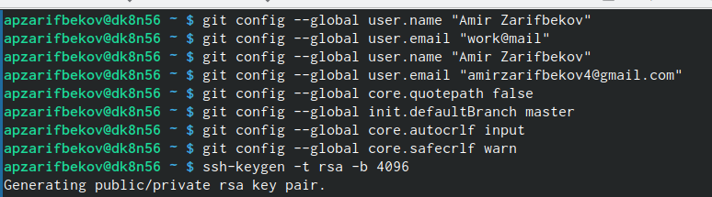

Базовая настройка git

1. Создадим ключ SSH.По алгоритму rsa с ключём размером 4096 бит.По алгоритму ed25519

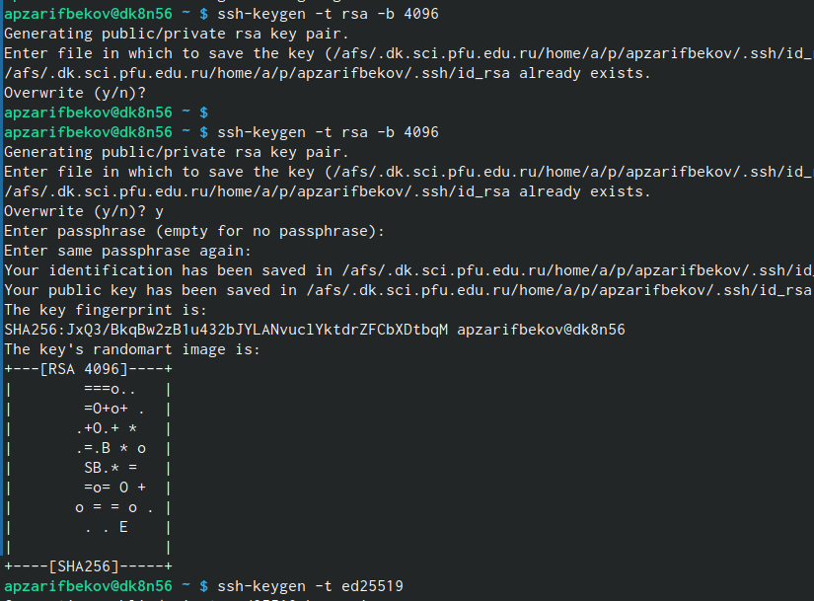

Создадим ключ SSH

1. Создам ключ pgp.Генерируем ключ.

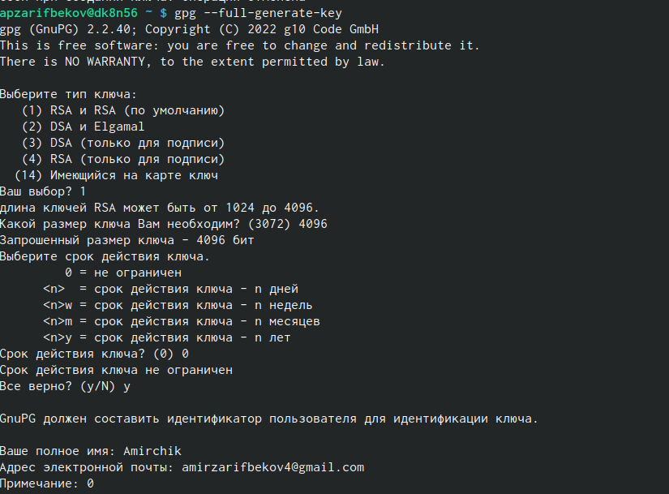

Создадим ключ SSH

1. Добавляем PGP ключа в GitHub

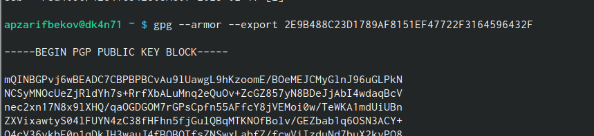

Добавляем PGP ключа в GitHub

5.Настройка автоматических подписей коммитов git

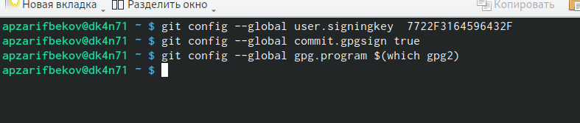

Настройка автоматических подписей коммитов git

1. Создадаим репозиторий курса на основе шаблона

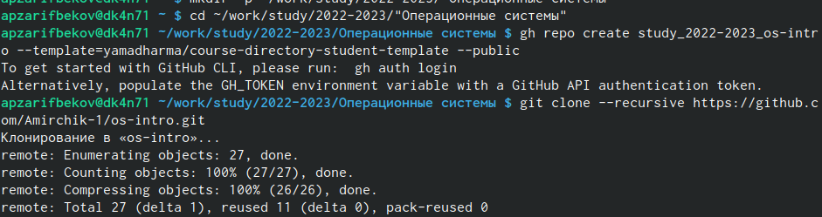

создадаим репозиторий курса

1. Настроим католог курса .

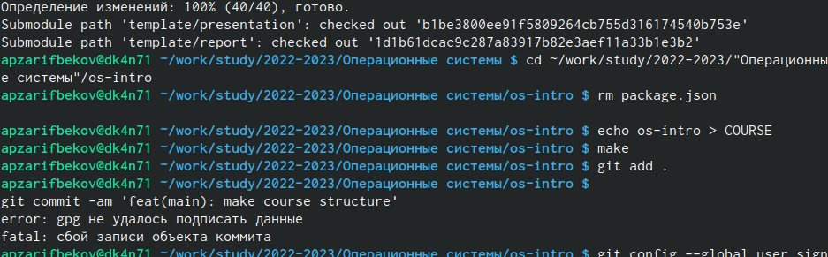

настраиваем католог курса

# 4 Выводы

Я научился оформлять отчёты с помошью легковесного языка разметки Markdown. Сделал отчёты по предедущей лабораторной работе .